Pr Ülle Madise
EV Õiguskantsler
Kohtu 8, Tallinn

24. aprill 2025. a

Austatud Ülle Madise

Palume Teie hinnangut Tallinna linnavalitsuse otsusele drastiliselt vähendada 2025. aastal kohalike valimiste valimisjaoskondade arvu. Kohalike volikogude valimiste korraldamiseks moodustatakse Tallinnas 44 valimisjaoskonda. Eelmistel kohalike omavalitsuste valimistel Tallinnas oli 96 valimisjaoskonda, 2024. aasta toimunud Euroopa Parlamendi valimistel oli jaoskondi 77. Seejuures on valijate nimekiri 2025. aastal kohalikel valimistel suurem kui 2024. aasta Euroopa Parlamendi valimistel.

I Proportsionaalsus, vabade ja üldiste valimiste printsiip

Kohaliku omavalitsuse volikogu valimise seadus § 1 lg 1 alusel on kohaliku omavalitsuse volikogu liikmete valimised vabad, üldised, ühetaolised ja otsesed. Antud järsu piiramisega võib olla riivatud vabade ja üldiste valimiste printsiip.

Vabad valimised tähendavad seda, et valijale tagatakse õigus hääletada ilma surveta ja takistuseta, oma vaba tahte kohaselt.

Kui kohalik omavalitsus otsustab üks aasta pärast toimunud 2024. aasta Euroopa Parlamendi valimisi vähendada valimisjaoskondi 33 võrra ja võrreldes 2021. aastaga 52 võrra (mis on rohkem kui kahekordselt) võib see tekitada valijas segaduse, kuivõrd järsult kaotatakse näiteks tema kodu lähedal olev valimisjaoskond. Lisaks sellele, et suur osa valimisjaoskondasid kaotatakse, avatakse uued valimisjaoskonnad, uues asukohas, kus varem valimisjaoskonda polnud. Vähe sellest, et valija ei pruugi leida oma varasemat valimisjaoskonda, ei pruugi ta leida ka uut valimisjaoskonda, kuna asukohtasid on muudetud. Selline järsk valimisjaoskondade vähendamine ja muutmine ei ole proportsionaalne ning võib mõjuda valimisaktiivsusele.

Õigus hääletada ilma surveta ja takistuseta tähendab muuhulgas seda, et valija saab valida endale sobiva hääletusmeetodi – olgu selleks kas paberhääletamine või e-hääletamine. Tallinna linnavalitsuse esindajate põhjendus sellest, et elektrooniliselt hääletamise populaarsus on kõikidel valimistel kõrge ning 2025. aastal lisanduv võimalus hääletada mobiil-ID ja Smart-ID abil suurendab elektrooniliselt hääletanute hulka eelduslikult veelgi, ei põhjenda kuidagi otsust sellega vähendada mitmekordselt valimisjaoskondade hulka, kus saab paberil hääletada. Samuti pole kohaliku omavalitsuse poolt kohane propageerida kindlat hääletamisviisi. On oluline välja tuua, et e-valimiste populaarsuse kõrval on pabersedeliga valijate osakaal olnud jätkuvalt suurem. Eelmiste kohalike omavalitsuste valimiste ajal oli pabersedeliga valijate osakaal 53,1%, viimastel Euroopa Parlamendi valimistel 58,3%. Paberhääletajate protsendi kasvutendents pigem viitab sellele, et valimisjaoskondade arvu tuleks kas suurendada või hoida vähemalt samana. Samuti tuleb arvestada, et meil on jätkuvalt suur hulk valijaid, kes ei oska nii hästi kasutada arvutit, eriti eakad, mistõttu on nende jaoks paberil hääletamine oluline. Valimisjaoskondade nii suures ulatuses vähendamine tekitab aga olukorra, kus survestatakse valijat valima kindlat hääletusviisi, milleks on e-hääletus ja raskendatakse paberhääletamist. Käesolev läheb vastuollu vabade valimiste printsiibiga.

Üldised valimised tähendavad seda, et kõigil teovõimelistel ühiskonna liikmetel on õigus valimistel hääletada ja kandideerida. Käesolev muuhulgas eeldab seda, et valimistele peab olema tagatud ligipääs. Küll aga ligipääs valimistele ei pruugi kõigi valijate jaoks olla enam sama lihtne, kui kaotatakse valija kodukoha läheduses olev valimisjaoskond ning tekitatakse segadust. Eriti on see aktuaalne vanemaealiste ja puuetega inimeste puhul (täpsemini kirjutatud lahti neljandas peatükis). Antud argument on oluline ka juba mainitud vabade valimiste põhimõtte kontekstis, kuna selle kohaselt tuleb valijale tagada õigus hääletada ilma takistusteta.

II Ebavõrdne kohtlemine

Lisaks ei näi valimisjaoskondade arv erinevate valimisringkondade lõikes proportsionaalne. Näiteks Haaberstis, kus on pea 40 000 valijat, on otsustatud avada vaid 4 jaoskonda. Samal ajal Nõmmel, umbes 30 000 valijat, avatakse jaoskondi 6. Paratamatult viitab see ebavõrdsele kohtlemisele, justkui Nõmme elanikul peab olema tagatud parem ligipääs kui Haabersti elanikul. Ebavõrdne kohtlemine on vastuolus PS §-ga 12. Järgnevalt on välja toodud arvutused erinevate valimisringkondade lõikes. Lähtutud on 2021. aasta valijate nimekirjast, kuivõrd selle aasta nimekirjad koostatakse alles suvel.
Haaberstis 4 jaoskonda (elanikke 1.04.25 seisuga 51 693) - Valimisringkond nr 1 Haabersti linnaosa valijaid nimekirjas 2021. kohalikel valimistel 38 019. Seega üks jaoskond peaks teenindama 9505 inimest.
Kesklinnas 5 jaoskonda (elanikke 1.04.25 seisuga 68 460) - Valimisringkond nr 2 Kesklinna linnaosa valijaid nimekirjas 2021. kohalikel valimistel 49 018. Seega üks jaoskond peaks teenindama 9804 inimest.
Kristiines 5 jaoskonda (elanikke 1.04.25 seisuga 34 045) - Valimisringkond nr 3 Kristiine linnaosa valijaid nimekirjas 2021. kohalikel valimistel 26 333.Seega üks jaoskond peaks teenindama 5267 inimest.
Lasnamäel 9 jaoskonda (elanikke 1.04.25 seisuga 118 909) - Valimisringkond nr 4 Lasnamäe linnaosa valijaid nimekirjas 2021. kohalikel valimistel 94 000. Seega üks jaoskond peaks teenindama 10 445 inimest.
Mustamäel 7 jaoskonda (elanikke 1.04.25 seisuga 68 681) - Valimisringkond nr 5 Mustamäe linnaosa valijaid nimekirjas 2021. kohalikel valimistel 53 352. Seega üks jaoskond peaks teenindama 7622 inimest.
Nõmmel 6 jaoskonda (elanikke 1.04.25 seisuga 37 248) - Valimisringkond nr 6 Nõmme linnaosa valijaid nimekirjas 2021. kohalikel valimistel 30 378.Seega üks jaoskond peaks teenindama 5063.
Pirital 3 jaoskonda (elanikke 1.04.25 seisuga 19 790) - Valimisringkond nr 7 Pirita linnaosa valijaid nimekirjas 2021. kohalikel valimistel 14 512.Seega üks jaoskond peaks teenindama 4838 inimest.
Põhja-Tallinnas 5 jaoskonda (elanikke 1.04.25 seisuga 62 423) - Valimisringkond nr 8 Põhja-Tallinna linnaosa valijaid nimekirjas 2021. kohalikel valimistel 47 748. Seega üks jaoskond peaks teenindama 9550.

Siinkohal tekib küsimus, miks just Lasnamäel, Põhja-Tallinnas, Haaberstis ja Kesklinnas teenindab üks jaoskond pea 10 000 valijat, samal ajal kui teistes linnaosades on see 5000 valija ulatuses ehk pea poole võrra vähem. See omakorda tähendab, et nendes asukohtades, kus on suurem teenindamisarv, tekivad järjekorrad ja läbi selle ka suurem tõenäosus, et valija otsustab kodaniku õigusest loobuda. Põhjuseid võib olla mitu: pole ajalist ressurssi, kartus haigestuda või lihtsalt on füüsiliselt keeruline seista pikalt järjekorras (eriti eakatel ja erivajadusega inimestel). Samal ajal muudes linnaosades, kus teenindamisarv on väiksem, on ka väiksem tõenäosus järjekordadeks ja suurem tõenäosus, et valija tuleb kindlasti hääletama.

Linnavalitsuse selgitus, et teatud linnaosades on rohkem valimisjaoskondi selle linnaosa (nt Nõmme) suurema territooriumi tõttu, ei päde. See argument ei selgita, miks teatud linnaosades peavad valimisjaoskonnad teenindama kaks korda rohkem inimesi kui mõnes teises linnaosas, tekitades sellega ebavõrdse olukorra, ebavõrdse valija kohtlemise ja mõjutades valija aktiivsust. Nagu juba mainitud, kohalik linnaosavalitsus peaks olema just vastupidi huvitatud, et üle linna, igas linnaosas oleks võimalikult suur valimisaktiivsus.

III Valimistulemuste poliitiline mõjutamine

Tuleb eraldi analüüsida vaadata ka võimalikku poliitilist valikut, mille põhjal on tehtud otsus teatud valimisjaoskondade sulgemise osas. Meedias on ilmunud ka analüüs, mille kohaselt suleti just need valimisjaoskonnad, kus oli Keskerakonna toetus kõrgem ja jäeti avatuks need, kus on kõrgem Sotsiaaldemokraatliku erakonna, Reformierakonna, Eesti 200 ja Isamaa toetus. Tulenevalt ka eelmises peatükis avaldatud arvutustest – just Lasnamäe, Põhja-Tallinn ja Haabersti on need linnaosad, kus üks valimisjaoskond peaks teenindama umbes 10 000 valijat ning need on just need linnaosad, kus ka Keskerakonna toetus on ajalooliselt olnud kõrgem.

Sellisel viisil valimisjaoskondade sulgemises võib näha selget poliitilist mõjutamist. Sellist nähtust nimetatakse välismaises teaduskirjanduses gerrymandering. Sea tähendab tahtlikku manipuleerimist, mis on suunatud ebaõiglase eelise saavutamisele valimistel, soosides omaenda poolt ja kahjustades vastaspoolt – olgu selleks poliitiline partei, rahvus- või etniline rühm või teatud tüüpi piirkond.

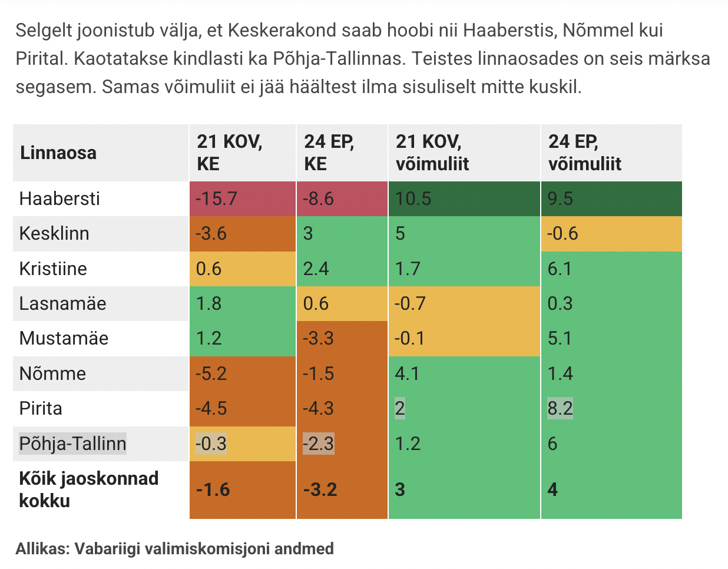
Tabel: Õhtulehe analüüs. https://www.ohtuleht.ee/1128910/ol-analuus-linnapea-vaikib-miks-pannakse-tallinnas-kinni-just-keskerakonnale-soodsad-valimisjaoskonnad

IV Puuetega inimeste ligipääsetavus valimisjaoskondadele

Õiguskantsleri seaduse kohaselt täidab õiguskantsler alates 1. jaanuarist 2019 puuetega inimeste õiguste konventsiooni rakendamise edendamise, kaitse ja seire ülesandeid. Õiguskantsler seisab selle eest, et kõik puuetega inimesed saaksid põhiõigusi ja -vabadusi teostada teistega võrdsetel alustel. Õiguskantsler on nende ülesannete täitmisel sõltumatu.
Olete 2019. ja 2023. aastatel pöördunud kõigi kohalike omavalitsuse esindajate poole, pöörates tähelepanu puuetega inimeste ligipääsetavusele valimisjaoskondadesse. Olete samuti välja toonud, et riigil lasub kohustus hoolitseda selle eest, et kõik valijad, teiste hulgas puuetega inimesed, saaksid teostada oma poliitilisi õigusi võrdsetel alustel. See tähendab, et hääletusprotseduurid, -vahendid ja -materjalid peavad olema puuetega inimeste vajadustele kohandatud, neile sobilikud, juurdepääsetavad, lihtsalt mõistetavad ja kasutatavad. Sama kehtib ka kohalike omavalitsuste valimiste puhul. Puuetega inimeste Koda on 2018. aastal koostatud puuetega inimeste õiguste konventsiooni täitmise variraportis (lk 135). „Puuetega inimestel ei ole alati võimalust otsustada valimisviisi üle, vaid nad on sunnitud kas e-hääletama või hääletamiskasti koju kutsuma,“ nendib raport. Olete samuti sellele viidanud ning toonud välja, et valijate asetamist sellisesse sundolukorda ei saa pidada õigeks, selle tulemuseks võib olla oma kodanikuõigusest loobumine. Käesolev seisukoht läheb ka kokku minu poolt varem välja toodud seisukohale, et see võib olla vabade valimiste põhimõtte riive.
Tallinna linnavalitsuse otsus järsult vähendada suures ulatuses valimisjaoskondi võib mõjutada puuetega inimeste ligipääsetavust. Näiteks Põhja-Tallinnas Stroomi keskuses asub valimisjaoskond teisel korrusel, kuhu on nii eakatel kui puuetega inimestel keeruline minna ilma abita. Varem asus lähedal Põhja-Tallinna linnavalitsuse ees valimisjaoskond telgis, kuhu oli mugav pääseda ligi just erivajadusega inimestele. Sinna tuldi invataksoga, ratastoolidega, samuti oli see mugav lapsevanematele kärudega ja pensionäridele. Erinevalt Stroomi keskuses asuvas valimisjaoskonnast, ei olnud vaja telgis puuetega inimestel kasutada kõrvalist abi. Olete mainitud asjaolu pidanud ka eraldi oluliseks ligipääsetavuse osas. Lisaks telgi olemasolu ei vähendanud valimisaktiivsust Stroomi keskus, vastupidi, hääli tuli tänu telgis oleva valimisjaoskonnale juurde ja sellega tõstis valimisaktiivsust.
On arusaamatu linnavalitsuse eelistus kaubanduskeksuste osas. Paljud valijad võivad eelistada just hääletada õues asuvas valimisjaoskonnas või väiksemas ja rahulikumas valimisjaoskonnas, kuna saavad vältida suuri kaubanduskeskusi, kus on palju rahvast ja suurem võimalus haigeks jääda. Oktoobrikuu on just viiruste aeg, mistõttu nii puuetega inimesed, eakad ja lastega emad eelistavad käia valimas seal, kus on vähem rahvast ja puuduvad järjekorrad. Pelguranna piirkond on seejuures ka tihedaima asustusega. Alternatiivne Salme Kultuurikeskuses olev valimisjaoskond pole samuti mugav puuetega inimestele. Ka näiteks Kesklinnas, kus ulatuslikult vähendati jaoskondi, pole kõik alles jäänud valimisjaoskonnad puuetega inimestele mugavad. Näiteks Kadrioru Saksa Gümnaasium pole lihtsalt pääsetav ilma kõrvalise abita. Ka valimisjaoskondade ebaproportsionaalselt järsk vähendamine tekitab pikemaid järjekordi ja suuremat inimeste massi ühes valimisjaoskonnas. Kõik eelnevalt mainitud asjaolud survestavad erivajadusega inimesi kas e-hääletame või hääletamisest üldse loobuma.
Jättes alles eelkõige kaubanduskeskustes ja koolides olevad valimisjaoskonnad võivad mõjutada puuetega inimeste ja eakate ligipääsetavust ja sellega ka valimisaktiivsust.
Tulenevalt eeltoodud asjaoludele palume Teie hinnangut valimisjaoskondade vähendamisele. Kas käesolevalt võib olla tegemist vabade valimiste põhimõtte riivega, valijate survestamisega kasutada kindlat hääletamisviisi (e-hääletamine) ja võimaliku poliitilise mõjutamisega? Samuti palume Teie hinnangut, kas jaoskondade sellises ulatuses vähendamine võib omada mõju valijate aktiivsusele ning puuetega inimeste ligipääsetavusele.

Lugupidamisega
/digitaalselt allkirjastatud/
Anastassia Kovalenko-Kõlvart

Tallinna Linnavolikogu liige
Keskerakonna fraktsioon

https://teele.tallinn.ee/documents/144321/view#metadata
Aktuaalse Kaamera süžee ja Err-i portaali uudis https://www.err.ee/1609657610/tallinn-vahendab-tugevalt-valimisjaoskondade-arvu ; Tallinna ametlik pressiteade https://www.tallinn.ee/et/uudis/tallinnas-moodustatakse-linnavolikogu-valimisteks-44-valimisjaoskonda
https://www.ohtuleht.ee/1128910/ol-analuus-linnapea-vaikib-miks-pannakse-tallinnas-kinni-just-keskerakonnale-soodsad-valimisjaoskonnad
https://www.sciencedirect.com/topics/social-sciences/gerrymandering; https://www.sciencedirect.com/science/article/abs/pii/S0962629801000701
https://www.oiguskantsler.ee/sites/default/files/2024-11/Ligipääs%20valimisjaoskondadele.pdf ; https://www.oiguskantsler.ee/sites/default/files/2024-11/Hoonete%20ligipääsetavus%20ja%202023.%20aasta%20valimised.pdf
https://www.oiguskantsler.ee/sites/default/files/2024-11/Ligipääs%20valimisjaoskondadele.pdf
Valimisjaoskondi külastades võisid õiguskantsleri nõunikud veenduda, et osa jaoskondi oli valimiste lehel märgitud küll ligipääsetavaks, kuid iseseisvalt (ilma abiliseta) liikuv erivajadusega inimene sinna tegelikult ei pääsenud. https://www.oiguskantsler.ee/sites/default/files/2024-11/Ligip%C3%A4%C3%A4s%20valimisjaoskondadele.pdf

